 | 
c o m u n i c a t o s t a m p a

MOVIMPRESE
NATALITA’ E MORTALITA’ DELLE IMPRESE ITALIANE REGISTRATE PRESSO LE CAMERE DI COMMERCIO – ANNO 2015
Imprese, nel 2015 la crescita torna ai livelli del 2007 (+0,75%)
45mila le imprese in più, 20mila nel Mezzogiorno
Metà nel commercio e turismo, in “rosso” manifatturiero e costruzioni

Roma, 1 febbraio 2016 – Più imprese turistiche e commerciali, meno società di costruzioni e aziende agricole. Negli scorsi dodici mesi le imprese italiane hanno accelerato il ritmo di crescita e raggiunto quota 6 milioni 57mila unità. Questo grazie a 372mila nuove iscrizioni che hanno più che compensato le 327mila cancellazioni con un saldo, quindi, di 45mila imprese in più. Dopo sette anni di crisi (interrotti dalla breve fiammata del 2010-2011), lo scorso anno il tessuto imprenditoriale ha visto un ritorno del ritmo di crescita delle imprese ai livelli pre-crisi del 2007 (+0,75%).

E’ il profilo dell’imprenditoria italiana, alla fine del 2015, come emerge dall’analisi dei dati ufficiali sulla natalità e mortalità delle imprese, diffusi da Unioncamere - InfoCamere.

Se il bilancio del 2015 è stato positivo lo si deve in particolar modo alle imprese di giovani, stranieri e donne: il saldo delle aziende create da under 35 (+66.202 unità) supera nettamente l’intero saldo annuale (+45.181). Va inoltre segnalato il contributo determinante delle imprese di stranieri (+32.000 unità) e di quelle create da donne (+14.300). In crescita società di capitali e cooperative mentre diminuiscono imprese individuali e società di persone.

Dal punto di vista dei settori, due terzi della crescita del 2015 si concentra in tre soli comparti: commercio (+11.990 unità), turismo (+11.263) e servizi alle imprese (+9.409). Ancora in campo negativo (seppure in miglioramento rispetto al 2014), le costruzioni (-6.055 imprese), l’agricoltura (-5.460) e le attività manifatturiere (-2.416).

“La vivacità con la quale il sistema imprenditoriale ha ricominciato a crescere”, sottolinea il presidente di Unioncamere, Ivan Lo Bello, “ci fa capire che i momenti più difficili della lunga crisi che ha attraversato il Paese sono probabilmente alle spalle. E’ bello soprattutto constatare che nel 2015 quasi 120mila giovani under 35 hanno scelto di scommettere sulle proprie capacità, dando vita a una nuova impresa. Il sistema camerale intende lavorare per fare in modo che tutte queste nuove realtà, molte delle quali sono sicuramente innovative e promettenti, superino con successo la delicata fase di start up e si affermino sul mercato”.

SCHEDA DI APPROFONDIMENTO

Analizzando il saldo dei settori, le attività cresciute maggiormente nel 2015 sono state quelle dei servizi di ristorazione (+9.235 imprese), il commercio al dettaglio (+7.313) e le attività di supporto alle imprese (+5.837). Queste ultime, in particolare, fanno segnare la crescita settoriale più sostenuta dello scorso anno. Tra tutti i settori, infatti, le attività di supporto alle imprese hanno messo a segno un incremento dell’8,7% rispetto al 2014, con punte del 10,4% al Nord-Ovest e del 10,3% al Centro. Da segnalare anche le buone performance delle attività di servizi per edifici e paesaggio e dei servizi di alloggio (entrambi cresciute del 4,1% a livello nazionale). Nel primo caso (edifici e paesaggio), la spinta più forte si registra nelle regioni del Mezzogiorno (+4,6%); nel secondo (alloggio), l’area più dinamica è stata il Centro-Italia (+5,8%).

A livello territoriale, con l'eccezione della sola Basilicata, tutte le regioni fanno meglio del 2014, incluse quelle che anche nel 2015 continuano a registrare saldi formalmente negativi (ma statisticamente insignificanti): oltre alla stessa Basilicata si tratta di Marche, Piemonte, Valle d’Aosta e Friuli Venezia Giulia. Allargando il perimetro dell’analisi, in tutte e quattro le grandi macro-aree del Paese il tasso di crescita del 2015 presenta risultati positivi e migliori rispetto al 2014, con il Nord-Est che (dopo quattro anni) esce dal campo negativo e torna a segnare un allargamento della base imprenditoriale. Tra le regioni, il Lazio si conferma quella più dinamica, con un tasso di crescita pari all’1,7% in lieve rallentamento rispetto al 2014 (quando era cresciuta dell’1,8%).

Sotto il profilo della forma giuridica assunta dalle imprese, l’intero saldo positivo del 2015 è totalmente spiegato dalla forte crescita delle società di capitale: 55.904 in più in termini assoluti, pari ad una crescita del 3,8% rispetto al 2014 (quando fu comunque del 3,3%). Il dato conferma un orientamento ormai consolidato tra i neo-imprenditori italiani che, per affrontare il mercato, si affidano sempre più spesso a formule organizzative più “robuste” e strutturate. Non solo perché più capaci di intercettare gli incentivi pubblici opportunamente messi a loro disposizione (in particolare a valle delle normative di favore introdotte per sostenere la nascita di Startup innovative e PMI innovative), ma soprattutto perché la società di capitali si presta ad essere più attrattiva rispetto a nuovi investitori e, dunque, a consentire un percorso di crescita più sicuro per l’idea di business.

***

Infografiche Movimprese 2015
Scarica gli originali da questo [ link ]

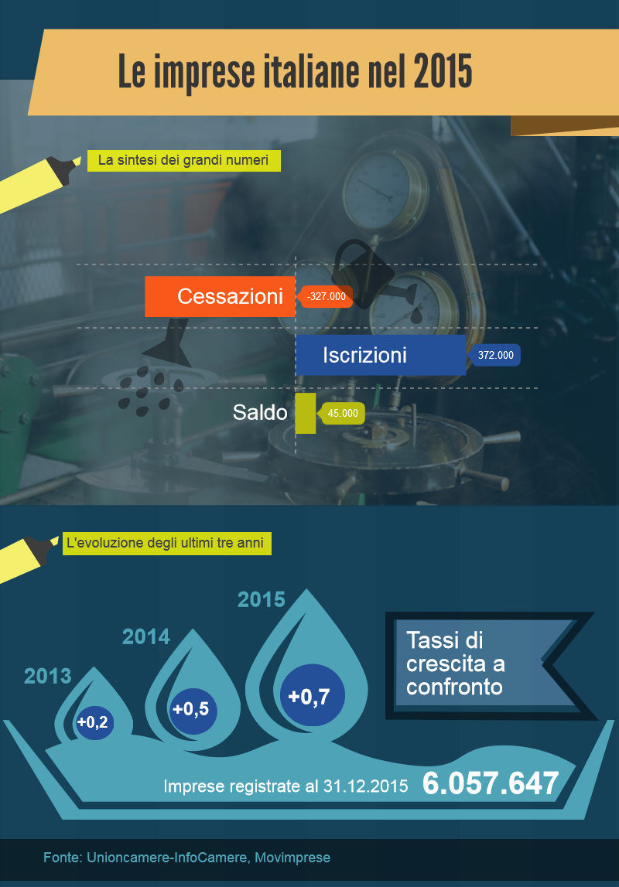
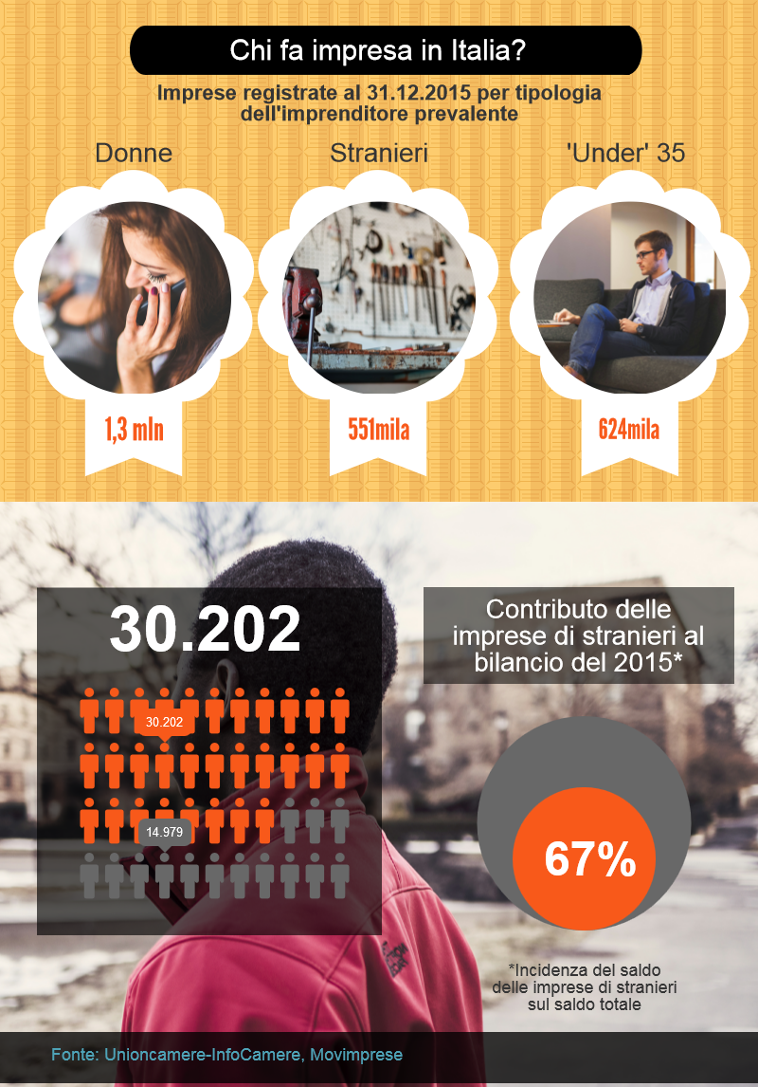

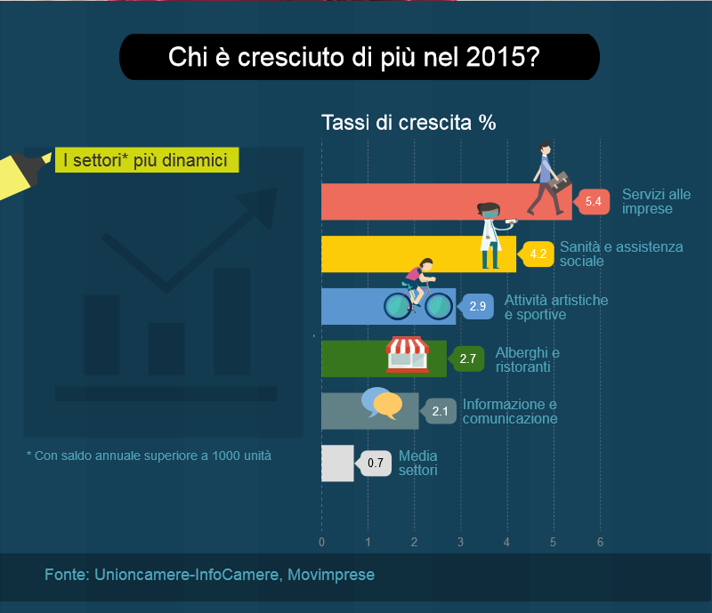
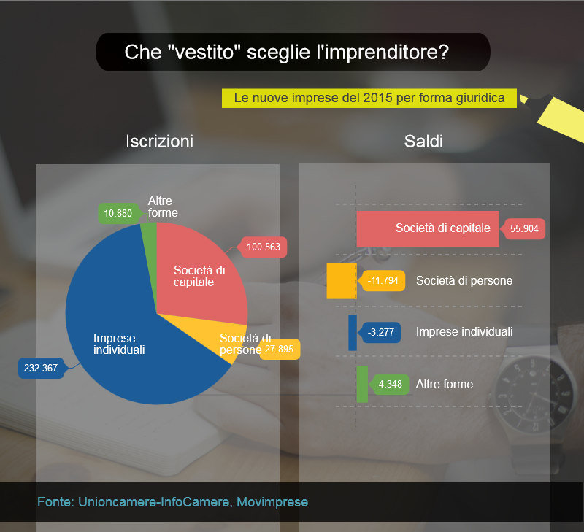

Sintesi dei principali indicatori

Tabella 1 - Iscrizioni, cessazioni, saldo e tasso di crescita delle imprese per anno nel periodo 2006-2015
Totale imprese - Valori assoluti, tutti i settori

ANNO | Iscrizioni | Cessazioni() | Saldo | Tasso di  crescita ()
2006 | 423.571 | 350.238 | 73.333 | 1,21%
2007 | 436.025 | 390.209 | 45.816 | 0,75%
2008 | 410.666 | 374.262 | 36.404 | 0,59%
2009 | 385.512 | 368.127 | 17.385 | 0,28%
2010 | 410.736 | 338.206 | 72.530 | 1,19%
2011 | 391.310 | 341.081 | 50.229 | 0,82%
2012 | 383.883 | 364.972 | 18.911 | 0,31%
2013 | 384.483 | 371.802 | 12.681 | 0,21%
2014 | 370.979 | 340.261 | 30.718 | 0,51%
2015 | 371.705 | 326.524 | 45.181 | 0,75%
Fonte: Unioncamere-InfoCamere, Movimprese

Tabella 2 – Stock e flussi di imprese per tipologia di predominanza nel controllo – Anno 2015
Valori assoluti e percentuali

Tipologia di  imprese | Imprese registrate al 31.12.2015 | Iscrizioni | Cessazioni | Saldo | Peso % sul saldo totale | Peso % sullo stock totale | Tasso di crescita % 2015
Imprese ‘under 35’ | 623.755 | 119.279 | 53.070 | 66.209 | 146,5% | 10,3% | 10,35%
Imprese di stranieri | 550.717 | 68.015 | 37.813 | 30.202 | 66,8% | 9,1% | 5,76%
Imprese femminili | 1.312.451 | 102.579 | 88.227 | 14.352 | 31,8% | 21,7% | 1,10%
Totale imprese | 6.057.647 | 371.705 | 326.524 | 45.181 | 100,0% | 100,0% | 0,75%
Fonte: Unioncamere-InfoCamere, Movimprese

Tabella 3 - Nati-mortalità delle imprese registrate per forma giuridica - Anno 2015
Valori assoluti e percentuali

Aree geografiche | Iscrizioni | Cessazioni | Saldi | Stock al 31.12.2015 | Tasso di crescita  2015 | Tasso di crescita  2014
Società di capitali | 100.563 | 44.659 | 55.904 | 1.539.965 | 3,76% | 3,29%
Società di persone | 27.895 | 39.689 | -11.794 | 1.063.249 | -1,08% | -0,96%
Imprese individuali | 232.367 | 235.644 | -3.277 | 3.243.682 | -0,10% | -0,34%
Altre forme | 10.880 | 6.532 | 4.348 | 210.751 | 2,10% | 2,23%
TOTALE | 371.705 | 326.524 | 45.181 | 6.057.647 | 0,75% | 0,51%
Fonte: Unioncamere-InfoCamere, Movimprese

Tabella 4 - Nati-mortalità delle imprese registrate per circoscrizioni territoriali – Anno 2015
Valori assoluti e percentuali

Aree geografiche | Iscrizioni | Cessazioni | Saldi | Stock al 31.12.2015 | Tasso di crescita  2015 | Tasso di crescita  2014
NORD-OVEST | 95.511 | 87.815 | 7.696 | 1.573.182 | 0,49% | 0,44%
NORD-EST | 66.757 | 64.361 | 2.396 | 1.167.158 | 0,20% | -0,08%
CENTRO | 84.503 | 69.731 | 14.772 | 1.318.866 | 1,13% | 0,99%
SUD E ISOLE | 124.934 | 104.617 | 20.317 | 1.998.441 | 1,02% | 0,60%
ITALIA | 371.705 | 326.524 | 45.181 | 6.057.647 | 0,75% | 0,51%
Fonte: Unioncamere-InfoCamere, Movimprese

Tabella 5 - Nati-mortalità delle imprese per regioni - Anno 2015
Valori assoluti e percentuali

Regioni | Iscrizioni |  | Cessazioni |  | Saldo |  | Stock al 31.12.2015 |  | Tasso di crescita 2015 |  | Tasso di crescita 2014
PIEMONTE | 26.155 |  | 26.663 |  | -508 |  | 442.862 |  | -0,11% |  | -0,44%
VALLE D'AOSTA | 756 |  | 774 |  | -18 |  | 13.012 |  | -0,13% |  | -0,77%
LOMBARDIA | 59.130 |  | 51.071 |  | 8.059 |  | 953.890 |  | 0,85% |  | 0,93%
TRENTINO A. A. | 5.827 |  | 4.934 |  | 893 |  | 109.692 |  | 0,82% |  | 0,65%
VENETO | 27.932 |  | 26.431 |  | 1.501 |  | 490.207 |  | 0,31% |  | 0,08%
FRIULI V. G. | 5.706 |  | 5.978 |  | -272 |  | 104.634 |  | -0,26% |  | -1,02%
LIGURIA | 9.470 |  | 9.307 |  | 163 |  | 163.418 |  | 0,10% |  | 0,11%
EMILIA ROMAGNA | 27.292 |  | 27.018 |  | 274 |  | 462.625 |  | 0,06% |  | -0,21%
TOSCANA | 27.031 |  | 23.397 |  | 3.634 |  | 414.757 |  | 0,88% |  | 0,56%
UMBRIA | 5.272 |  | 4.781 |  | 491 |  | 95.375 |  | 0,52% |  | 0,13%
MARCHE | 9.605 |  | 9.719 |  | -114 |  | 173.573 |  | -0,07% |  | -0,40%
LAZIO | 42.595 |  | 31.834 |  | 10.761 |  | 635.161 |  | 1,71% |  | 1,80%
ABRUZZO | 8.689 |  | 8.556 |  | 133 |  | 148.205 |  | 0,09% |  | 0,20%
MOLISE | 2.035 |  | 1.877 |  | 158 |  | 35.019 |  | 0,45% |  | 0,37%
CAMPANIA | 38.632 |  | 29.802 |  | 8.830 |  | 571.955 |  | 1,56% |  | 1,04%
PUGLIA | 24.719 |  | 21.014 |  | 3.705 |  | 379.518 |  | 0,98% |  | 0,11%
BASILICATA | 3.016 |  | 3.119 |  | -103 |  | 59.044 |  | -0,17% |  | 0,01%
CALABRIA | 11.385 |  | 9.024 |  | 2.361 |  | 182.081 |  | 1,31% |  | 0,97%
SICILIA | 27.000 |  | 23.284 |  | 3.716 |  | 455.159 |  | 0,82% |  | 0,53%
SARDEGNA | 9.458 |  | 7.941 |  | 1.517 |  | 167.460 |  | 0,91% |  | 0,61%
ITALIA |  | 371.705 |  | 326.524 |  | 45.181 |  | 6.057.647 |  | 0,75% |  | 0,51%
Fonte: Unioncamere-InfoCamere, Movimprese

Tabella 6 – Imprese per settori di attività economica – Anno 2015
Graduatorie per dimensione dello stock e del saldo annuale rispetto all’anno precedente

SETTORI | Stock al 31.12.2015 |  | SETTORI | Saldo annuale dello stock
Commercio | 1.551.851 |  | Commercio | 11.990
Costruzioni | 851.696 |  | Attività dei servizi alloggio e ristorazione | 11.263
Agricoltura, silvicoltura pesca | 758.953 |  | Noleggio, ag. viaggio, servizi alle imprese | 9.409
Attività manifatturiere | 582.512 |  | Attività professionali, scientifiche e tecniche | 3.532
Attività dei servizi alloggio e ristorazione | 426.978 |  | Altre attività di servizi | 3.089
Attivita' immobiliari | 284.716 |  | Servizi di informazione e comunicazione | 2.750
Altre attività di servizi | 235.243 |  | Attivita' immobiliari | 2.488
Attività professionali, scientifiche e tecniche | 198.749 |  | Attività artistiche, sportive, di intrattenimento | 2.035
Noleggio, ag. viaggio, servizi alle imprese | 183.347 |  | Attività finanziarie e assicurative | 2.006
Trasporto e magazzinaggio | 171.176 |  | Sanita' e assistenza sociale | 1.579
Servizi di informazione e comunicazione | 131.376 |  | Istruzione | 839
Attività finanziarie e assicurative | 121.954 |  | Fornitura di energia elettrica, gas, vapore | 587
Attività artistiche, sportive, di intrattenimento | 71.862 |  | Fornitura di acqua; reti fognarie | 221
Sanita' e assistenza sociale | 38.810 |  | Estrazione di minerali da cave e miniere | -80
Istruzione | 28.460 |  | Trasporto e magazzinaggio | -506
Fornitura di acqua; reti fognarie | 11.416 |  | Attività manifatturiere | -2.416
Fornitura di energia elettrica, gas, vapore | 11.228 |  | Agricoltura, silvicoltura pesca | -5.460
Estrazione di minerali da cave e miniere | 4.398 |  | Costruzioni | -6.055
Fonte: Unioncamere-InfoCamere, Movimprese

Tabella 7 – Imprese per divisioni di attività economica – Anno 2015
Graduatoria delle divisioni con saldo superiore alle 1000 unità - Valori assoluti e variazioni % dello stock rispetto all’anno precedente

DIVISIONI DI ATTIVITA' |  | ITALIA |  | NORD-OVEST |  | NORD-EST |  | CENTRO |  | SUD E ISOLE
 |  | Saldo | var.% | Saldo | var.% | Saldo | var.% | Saldo | var.% | Saldo | var.%
I 56 | Attività dei servizi di ristorazione | 9.235 | 2,51% | 2.292 | 2,29% | 1.336 | 1,80% | 2.151 | 2,63% | 3.456 | 3,07%
G 47 | Commercio al dettaglio | 7.313 | 0,84% | 879 | 0,48% | 201 | 0,16% | 1.604 | 0,86% | 4.629 | 1,23%
N 82 | Attività di supporto per le funzioni d'ufficio e altri servizi alle imprese | 5.837 | 8,72% | 1.949 | 10,43% | 728 | 7,34% | 2.282 | 10,33% | 878 | 5,40%
S 96 | Altre attività di servizi per la persona | 2.984 | 1,57% | 932 | 1,76% | 591 | 1,62% | 657 | 1,50% | 804 | 1,43%
N 81 | Attività di servizi per edifici e paesaggio | 2.720 | 4,14% | 981 | 4,27% | 395 | 3,45% | 597 | 3,99% | 747 | 4,59%
G 46 | Commercio all'ingrosso | 2.533 | 0,49% | 464 | 0,33% | -161 | -0,16% | 539 | 0,49% | 1.691 | 1,06%
L 68 | Attivita' immobiliari | 2.488 | 0,88% | 243 | 0,20% | 596 | 0,83% | 802 | 1,24% | 847 | 3,08%
G 45 | Commercio all'ing. e al dett. e riparazione  di autoveicoli e motocicli | 2.144 | 1,32% | 751 | 1,85% | 299 | 1,08% | 553 | 1,65% | 541 | 0,89%
I 55 | Alloggio | 2.028 | 4,08% | 362 | 4,12% | 220 | 1,41% | 722 | 5,83% | 724 | 5,63%
M 70 | Attività di direzione aziendale e di consulenza gestionale | 1.857 | 3,40% | 632 | 2,81% | 515 | 4,41% | 373 | 3,46% | 337 | 3,48%
J 62 | Prod. di software, consulenza informatica | 1.375 | 3,04% | 494 | 3,10% | 304 | 3,48% | 300 | 2,77% | 277 | 2,84%
M 74 | Altre att. professionali, scientifiche e tec. | 1.224 | 1,97% | 454 | 2,17% | 310 | 2,24% | 238 | 1,80% | 222 | 1,56%
C 33 | Rip., manutenzione ed installazione di macchine ed apparecchiature | 1.179 | 3,88% | 336 | 3,40% | 259 | 3,45% | 227 | 3,92% | 357 | 4,97%
J 63 | Att. dei servizi d'informazione e altri servizi informatici | 1.102 | 2,41% | 367 | 2,95% | 120 | 1,32% | 289 | 2,79% | 326 | 2,37%
K 66 | Attività ausiliarie dei servizi finanziari e delle attività assicurative | 1.090 | 1,05% | 455 | 1,47% | 275 | 1,43% | 91 | 0,38% | 269 | 0,92%
R 93 | Att. sportive, di intratt.to e di divertimento | 1.090 | 2,34% | 339 | 3,08% | 261 | 2,91% | 284 | 2,44% | 206 | 1,37%
C 10 | Industrie alimentari | 1.070 | 1,65% | 233 | 1,79% | 148 | 1,40% | 152 | 1,41% | 537 | 1,75%
Fonte: Unioncamere-InfoCamere, Movimprese
Tabella 7 – Riepilogo dei principali indicatori di nati-mortalità delle imprese nel 2015 - TOTALE IMPRESE
Graduatoria provinciale per saldo tra iscrizioni e cessazioni in valore assoluto

PROVINCE | Iscrizioni | Cessazioni | Saldo | Tasso di crescita |  | PROVINCE | Iscrizioni | Cessazioni | Saldo | Tasso di crescita
ROMA | 32.889 | 23.217 | 9.672 | 2,05% |  | CAMPOBASSO | 1.444 | 1.329 | 115 | 0,45%
MILANO | 24.566 | 17.522 | 7.044 | 1,95% |  | NOVARA | 2.034 | 1.919 | 115 | 0,37%
NAPOLI | 20.157 | 13.818 | 6.339 | 2,29% |  | VIBO VALENTIA | 868 | 757 | 111 | 0,85%
PALERMO | 6.276 | 4.391 | 1.885 | 1,96% |  | BOLOGNA | 5.782 | 5.672 | 110 | 0,11%
SALERNO | 7.871 | 6.501 | 1.370 | 1,15% |  | PARMA | 2.585 | 2.483 | 102 | 0,22%
PADOVA | 5.796 | 4.564 | 1.232 | 1,24% |  | BENEVENTO | 1.852 | 1.776 | 76 | 0,22%
BARI | 9.179 | 8.080 | 1.099 | 0,73% |  | AVELLINO | 2.489 | 2.420 | 69 | 0,16%
FIRENZE | 7.024 | 5.930 | 1.094 | 1,01% |  | ASCOLI PICENO | 1.396 | 1.343 | 53 | 0,22%
CASERTA | 6.263 | 5.287 | 976 | 1,08% |  | TRIESTE | 1.025 | 974 | 51 | 0,31%
FOGGIA | 4.626 | 3.739 | 887 | 1,25% |  | BERGAMO | 5.683 | 5.639 | 44 | 0,05%
LECCE | 5.591 | 4.715 | 876 | 1,22% |  | TORINO | 14.308 | 14.264 | 44 | 0,02%
REGGIO CALABRIA | 2.986 | 2.124 | 862 | 1,70% |  | ISERNIA | 591 | 548 | 43 | 0,47%
CATANIA | 5.959 | 5.149 | 810 | 0,81% |  | LECCO | 1.511 | 1.473 | 38 | 0,14%
COSENZA | 4.197 | 3.430 | 767 | 1,16% |  | MESSINA | 3.317 | 3.281 | 36 | 0,06%
SASSARI | 3.305 | 2.557 | 748 | 1,34% |  | ROVIGO | 1.588 | 1.571 | 17 | 0,06%
CAGLIARI | 4.084 | 3.414 | 670 | 0,97% |  | CREMONA | 1.613 | 1.602 | 11 | 0,04%
MONZA | 4.795 | 4.187 | 608 | 0,84% |  | ENNA | 778 | 768 | 10 | 0,07%
LATINA | 3.803 | 3.224 | 579 | 1,01% |  | LODI | 1.047 | 1.038 | 9 | 0,05%
GROSSETO | 1.746 | 1.203 | 543 | 1,89% |  | FERMO | 1.219 | 1.212 | 7 | 0,03%
TARANTO | 2.980 | 2.463 | 517 | 1,09% |  | POTENZA | 1.906 | 1.913 | -7 | -0,02%
TRENTO | 2.862 | 2.368 | 494 | 0,97% |  | GORIZIA | 692 | 699 | -7 | -0,07%
PESCARA | 2.503 | 2.097 | 406 | 1,12% |  | MANTOVA | 2.266 | 2.278 | -12 | -0,03%
BOLZANO - BOZEN | 2.965 | 2.566 | 399 | 0,69% |  | MACERATA | 2.216 | 2.231 | -15 | -0,04%
FROSINONE | 2.836 | 2.452 | 384 | 0,83% |  | TERAMO | 2.145 | 2.162 | -17 | -0,05%
LIVORNO | 2.321 | 1.942 | 379 | 1,17% |  | AOSTA | 756 | 774 | -18 | -0,13%
BRESCIA | 7.049 | 6.675 | 374 | 0,31% |  | RIETI | 843 | 863 | -20 | -0,13%
CATANZARO | 2.167 | 1.807 | 360 | 1,09% |  | ORISTANO | 624 | 649 | -25 | -0,17%
GENOVA | 4.927 | 4.568 | 359 | 0,42% |  | PIACENZA | 1.611 | 1.666 | -55 | -0,18%
LUCCA | 2.701 | 2.371 | 330 | 0,76% |  | COMO | 2.705 | 2.762 | -57 | -0,12%
AGRIGENTO | 2.414 | 2.086 | 328 | 0,81% |  | PORDENONE | 1.456 | 1.513 | -57 | -0,21%
BRINDISI | 2.343 | 2.017 | 326 | 0,90% |  | CALTANISSETTA | 1.321 | 1.378 | -57 | -0,23%
SIRACUSA | 2.345 | 2.031 | 314 | 0,84% |  | ASTI | 1.350 | 1.408 | -58 | -0,24%
PRATO | 2.947 | 2.651 | 296 | 0,89% |  | PAVIA | 2.938 | 2.999 | -61 | -0,12%
CROTONE | 1.167 | 906 | 261 | 1,53% |  | SONDRIO | 685 | 747 | -62 | -0,41%
VENEZIA | 4.731 | 4.476 | 255 | 0,33% |  | VERBANO C.-O. | 734 | 796 | -62 | -0,46%
PERUGIA | 3.756 | 3.503 | 253 | 0,35% |  | PESARO E URBINO | 2.121 | 2.190 | -69 | -0,17%
TERNI | 1.516 | 1.278 | 238 | 1,07% |  | VERCELLI | 859 | 943 | -84 | -0,50%
PISTOIA | 2.216 | 1.981 | 235 | 0,72% |  | ANCONA | 2.653 | 2.743 | -90 | -0,19%
PISA | 2.811 | 2.584 | 227 | 0,52% |  | MATERA | 1.110 | 1.206 | -96 | -0,44%
REGGIO EMILIA | 3.729 | 3.503 | 226 | 0,40% |  | BELLUNO | 798 | 897 | -99 | -0,61%
MODENA | 4.510 | 4.295 | 215 | 0,29% |  | CHIETI | 2.400 | 2.506 | -106 | -0,23%
MASSA-CARRARA | 1.450 | 1.241 | 209 | 0,92% |  | RAVENNA | 2.218 | 2.334 | -116 | -0,28%
TRAPANI | 2.444 | 2.239 | 205 | 0,44% |  | CUNEO | 3.611 | 3.740 | -129 | -0,18%
VICENZA | 4.578 | 4.373 | 205 | 0,25% |  | FERRARA | 2.013 | 2.146 | -133 | -0,36%
VERONA | 5.561 | 5.370 | 191 | 0,20% |  | IMPERIA | 1.396 | 1.539 | -143 | -0,55%
RAGUSA | 2.146 | 1.961 | 185 | 0,52% |  | L'AQUILA | 1.641 | 1.791 | -150 | -0,49%
AREZZO | 2.163 | 1.999 | 164 | 0,43% |  | BIELLA | 864 | 1.017 | -153 | -0,81%
SIENA | 1.652 | 1.495 | 157 | 0,54% |  | ALESSANDRIA | 2.395 | 2.576 | -181 | -0,40%
VITERBO | 2.224 | 2.078 | 146 | 0,39% |  | SAVONA | 1.789 | 1.977 | -188 | -0,61%
LA SPEZIA | 1.358 | 1.223 | 135 | 0,66% |  | FORLI' - CESENA | 2.203 | 2.394 | -191 | -0,44%
NUORO | 1.445 | 1.321 | 124 | 0,45% |  | UDINE | 2.533 | 2.792 | -259 | -0,50%
VARESE | 4.272 | 4.149 | 123 | 0,17% |  | TREVISO | 4.880 | 5.180 | -300 | -0,33%
RIMINI | 2.641 | 2.525 | 116 | 0,29% |  | ITALIA | 371.705 | 326.524 | 45.181 | 0,75%
Fonte: Unioncamere-InfoCamere, Movimprese

A partire dal 2005, le Camere di commercio possono procedere alla cancellazione d’ufficio dal Registro delle imprese di aziende non più operative. Per tenere conto di tali attività amministrative, ai fini di Movimprese il flusso delle cancellazioni (e pertanto quello del saldo) viene considerato al netto di quelle d’ufficio. Maggiori informazioni sono disponibili sul sito www.infocamere.it.
Il tasso di crescita è dato dal rapporto tra il saldo tra iscrizioni e cessazioni rilevate nel periodo e lo stock delle imprese registrate all’inizio del periodo considerato.

